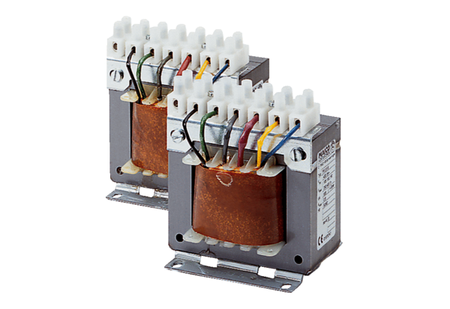Petostupanjski transformator, razvodni ormarić TR 0,8 SJedinica za pakiranje: 1 komAsortiman: C
Broj artikla: 0157.0741Proizvođač: MAICO

